

【母题来源1】 2018年临沂卷
【母题原题】 如图所示的电路中，电源电压恒为3V，灯泡L的电阻为10Ω且保持不变。闭合开关S后，滑片P由b端向a端滑动的过程中，下列判断正确的是（ ）
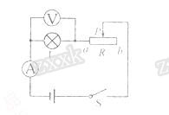
A. 灯泡L亮度变暗
B. 电压表示数变大，电流表示数变小
C. 电压表与电流表示数的比值变小
D. 灯泡L的最大功率为0.9W
【答案】D
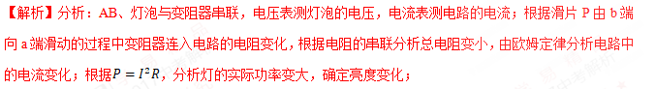C、由欧姆定律，电压表与电流表示数的比值分析；
D、根据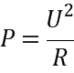，当变阻器连入电路中的电阻为0时，灯的电压为电源电压3V，并求出此时灯的最大功率。
解答：AB、由图知，灯泡与变阻器串联，电压表测灯泡的电压，电流表测电路的电流；滑片P由b端向a端滑动的过程中，变阻器连入电路的电阻变小，根据电阻的串联，总电阻变小，由欧姆定律可知，电路中的电流变大，即电流表示数变大，故B错误；根据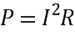可知，灯泡的实际功率变大，灯泡变亮，故A错误；
C、由欧姆定律可知，电压表与电流表示数的比值等于灯泡的电阻（且灯泡电阻不变），则该比值不变，故C错误；
D、当变阻器连入电路中的电阻为0时，灯泡的电压最大（等于电源电压3V），灯泡L的最大功率：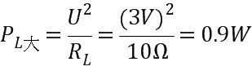，故D正确。
故选：D。
【母题来源2】 2018年达州卷
【母题原题】如图所示电路，电源两端电压保持不变，闭合开关S，当滑动变阻器的滑片向右滑动时，下列判断正确的是（ ）
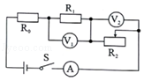
A. 电压表V₁示数与电流表A的比值变大
B. 电压表V₂示数与电流表A的比值不变
C. 电压表V₁示数的变化量大于电压表V₂示数的变化量
D. 电压表V₁示数的变化量小于电压表V₂示数的变化量
【答案】D
【解析】由电路图可知，R₀与R₁、滑动变阻器R₂串联，电压表V₁测R₁两端的电压，电压表V₂测变阻器两端的电压，电流表测电路中的电流。（1）当滑动变阻器的滑片P向右滑动时，接入电路中的电阻变大，电路中的总电阻变大，由I＝可知，电路中的电流变小，即电流表的示数变小，因为R₁为定值电阻，电压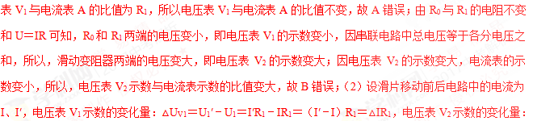△U_{V2}＝U_{滑}′﹣U_{滑}＝[U﹣I′（R₁+R₂）]﹣[U﹣I（R₁+R₂）]＝（I﹣I′）（R₁+R₂）＝﹣△I（R₁+R₂）因|△IR₁|＜|△I（R₁+R₂）|，所以，电压表V₁示数变化量的绝对值小于电压表V₂示数变化量的绝对值，故C错误，D正确。故选：D。
点睛：由电路图可知，R₀与R₁、滑动变阻器R₂串联，电压表V₁测R₁两端的电压，电压表V₂测变阻器两端的电压，电流表测电路中的电流。（1）根据滑片的移动可知接入电路中电阻的变化，根据欧姆定律可知电路中电流的变化和R₀与R₁两端的电压变化，根据串联电路的电压特点可知滑动变阻器两端的电压变化，然后判断电压表V1与电流表A的比值变化以及电压表V₂示数与电流表示数的比值的变化；（2）根据串联电路的特点和欧姆定律分别表示出两电压表示数的变化量，然后比较两者的绝对值得出答案。
【母题来源3】2018年枣庄卷
【母题原题】在如图所示的电路中，闭合开关，电源电压保持不变，当滑动变阻器的滑片P向右移动的过程中，下列说法正确的是（ ）
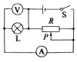
A. 电流表的示数变小，电压表的示数变大
B. 电流表的示数变大，电压表的示数变小
C. 电流表的示数不变，电压表的示数不变
D. 电流表的示数变小，电压表的示数不变
【答案】C
【解析】解：由电路图可知，灯泡与滑动变阻器并联，电流表A测L的电流，电压表测电源的电压，由于电源电压不变，故电压表示数不变；当滑动变阻器的滑片P向右移动的过程中，由于灯泡两端的电压和灯泡的电阻都不变，故通过灯泡的电流不变，即电流表示数不变；故C正确。故选：C。
点睛：由电路图可知，灯泡与滑动变阻器并联，电流表A测L的电流，电压表测电源的电压。根据电源的电压可知滑片移动时电压表V示数的变化，根据灯泡两端的电压和电阻可以知道电流表示数的变化。
【母题来源4】 2018年遂宁卷
【母题原题】 如图所示电路，电源电压保持不变，闭合开关S，将滑动变阻器的滑片P向b端移动，则在移动过程中（ ）
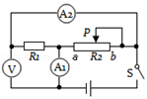
A. 电压表V的示数变小，电流表A₁的示数变大
B. 电压表V的示数不变，电流表A₂的示数变小
C. 电压表V的示数与电流表A₁的示数的乘积变小
D. 电压表V的示数与电流表A₁和A₂的示数差的比值不变
【答案】C
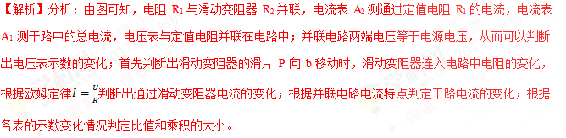解答：AB、由图可知，电阻R₁与滑动变阻器R₂并联，电流表A₂测通过定值电阻R₁的电流，电流表A₁测干路中的总电流，电压表与定值电阻并联在电路中，电压表测量的是电源电压，其示数保持不变；将滑动变阻器的滑片P向b端移动，滑动变阻器接入电路的电阻变大，根据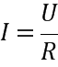可知，通过变阻器R₂的电流变小；由于R₁两端的电压不变，所以R₁的电流保持不变，即电流表A₂的示数不变，根据并联电路的电流特点可知，干路中的电流减小，即A₁的示数变小；故AB错误；
C、电压表V的示数不变，电流表A₁的示数变小，则电压表V的示数与电流表A₁的示数的乘积变小，故C正确；
D、电流表A₁和A₂的示数差为通过滑动变阻器的电流，由欧姆定律可知，电压表V的示数与电流表A₁和A₂的示数差的比值为滑动变阻器的电阻，其电阻变大，则该比值变大，故D错误。
故选：C。
【点睛】本题考查了并联电路的特点和欧姆定律的应用，关键是能把比值问题转化为阻值问题来处理，这样就可以减小问题的复杂性。
【母题来源5】 2018年福建B卷om]
【母题原题】如图电路中，闭合开关S₁、S₂，电流表和电压表均有示数，若断开S₂，则
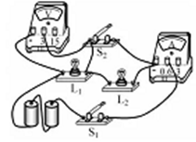
A. 电流表示数变小，电压表示数变小
B. 电流表示数变小，电压表示数变大
C. 电流表示数变大，电压表示数变小
D. 电流表示数变大，电压表示数变大
【答案】A
【解析】解：由图知，闭合开关S₁、S₂，灯泡L₂被短路，电路中只有L₁工作，电压表测量电源电压。此时电流表的示数为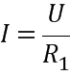 ；
若断开S₂，L₁和L₂串联，电压表测量L₁两端的电压，根据串联电路电压关系可知其示数小于电源电压，所以电压表示数变小；
此时电流表示数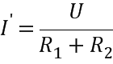；因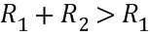，所以，电流表示数变小；
故A正确为答案。
点睛：开关的断开和闭合可以改变电路的连接方式。解答本题要注意：当开关S₂闭合时，灯泡L₂被短路，电路为只有L₁的简单电路；当开关S₂断开时，灯泡L₁、L₂串联，电压表测L₁两端的电压；

【难点中心】本题考查欧姆定律的应用和串联电路电流、电压的规律，意在考查考生电路的分析以及通过欧姆定律及其变形公式对电路中电流及电压变化情况进行正确分析。电路的动态分析，涉及到的考点有：欧姆定律的应用和串联电路电流、电压的规律，主要以选择题和填空题的形式考查。由于涉及到多个物理量的变化，出错率较多。
【考点难点突破】
【知识链节】
一、欧姆定律：
1．内容：导体中的电流，跟导体两端的电压成正比，跟导体的电阻成反比。（德国物理学家欧姆）
2．公式： I = R= U=IR
二、串、并联电路的电流规律
1．串联电路中各处的电流相等。
2．并联电路的干路总电流等于各支路电流之和。[来
三、串、并联电路电压的规律
1．串联电路两端的总电压等于各部分电路两端电压之和。
2．并联电路中，各支路两端的电压相等，且都等于电源电压值。
【技能方法】
动态电路的分析主要分以下几种类型
1．在观察电路的基础上，明确滑动变阻器、定值电阻、灯泡的连接方式，电流表测通过哪个电阻或哪几个元件中的电流，电压表测哪个电阻或哪几个元件两端的电压。
（1）含滑动变阻器的串联电路：由于电源电压不变，按以下思路分析：
→→→→[来源：
（2）含滑动变阻器的并联电路，由于电源电压不变，且并联电路中各个支路互相独立、互不影响，所以含定值电阻的支路各量都不变化，含滑动变阻器的支路，按以下思路分析：
→→→
2．当开关断开与闭合时，电路中的电阻怎样变化，运用电路关系、欧姆定律，推导出电路中的电流如何变化，电路中某元件两端的电压或电功率如何变化。

【母题1】如图所示，电源电压不变，开关闭合，当滑动变阻器滑片P向右移动时，下列判断正确的是（ ）
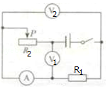
A. 电流表的示数变大，电压表V₁的示数变小，V₂的示数不变
B. 电流表的示数变大，电压表V₁的示数变小，V₂的示数变大
C. 电流表的示数变小，电压表V₁的示数变大，V₂的示数变小
D. 电流表的示数变大，电压表V₁的示数不变，V₂的示数变小
【答案】B
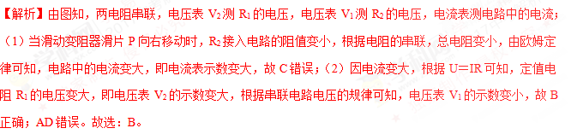点睛：分析电路的连接及两电压表测量的电压和电流表测量的电流：（1）分析当滑动变阻器滑片P向右移动时，确定R₂变化，根据电阻的串联判断总电阻变化，由欧姆定律确定电流表示数变化；（2）根据欧姆定律的变形公式U＝IR，分析R₁的电压变化；根据串联电路电压的规律确定电压表V₁变化。
【母题2】如图所示的电路，闭合开关后，当滑片P向右移动时，下列说法正确的是（ ）
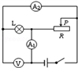
A. 灯泡L变暗 B. 电压表示数变小
C. 电流表A₁示数变大 D. 整个电路消耗的总功率变小
【答案】D
【解析】由电路图可知，灯泡L与滑动变阻器R并联，电压表V测电源的电压，电流表A₁测干路电流，电流表A₂测L支路的电流。因电源的电压不变，所以，滑片移动时，电压表的示数不变，故B错误；因并联电路中各支路独立工作、互不影响，所以，滑片移动时，通过L的电流和实际功率不变，即L的亮度不变，故A错误；当滑片P向右移动时，变阻器接入电路中的电阻变大，由I＝ 可知，通过R的电流变小，因并联电路中干路电流等于各支路电流之和，所以，干路电流变小，即电流表A₁的示数变小，故C错误；由P＝UI可知，整个电路消耗的总功率变小，故D正确。故选：D。
点睛：由电路图可知，灯泡L与电阻R并联，电压表测电源的电压，电流表A₁测干路电流，电流表A₂测L支路的电流，根据电源的电压可知滑片移动时电压表示数的变化，根据并联电路中各支路独立工作、互不影响可知滑片移动时通过L的电流和实际功率不变，根据滑片的移动可知接入电路中电阻的变化，根据欧姆定律可知通过R的电流变化，根据并联电路的电流特点可知干路电流的变化，根据P＝UI可知电路总功率的变化。
【母题3】如图，R为光敏电阻，其阻值随光照强度的增大而减小，R₁是定值电阻。闭合开关，逐渐增大光敏电阻上的光照强度，电表示数变化情况是（ ）
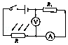
A. 电流表示数变小，电压表示数变大
B. 电流表示数变大，电压表示数变小
C. 电压表和电流表示数的比值将变小
D. 电流表和电压表示数均变大
【答案】D[来
【解析】（1）由图知，两电阻串联，电压表测定值电阻R₁的电压，电流表测电路中的电流；逐渐增大光敏电阻上的光照强度，由题意可知光敏电阻R的阻值减小，则电路的总电阻变小，由欧姆定律可知，电流变大，即电流表示数变大；根据U＝IR可知，定值电阻R₁的电压变大，即电压表示数变大，故D正确，AB错误。（2）由欧姆定律可知，电压表和电流表示数的比值等于定值电阻R₁的阻值，则该比值保持不变，故C错误。故选：D。
点睛：（1）分析电路的连接及电表测量的量，根据已知条件分析R减小，由电阻的串联判断总电阻变化，由欧姆定律，确定电路电流变化；根据U＝IR分析R₁的电压变化，根据串联电路电压的规律，R的电压即电压表示数变化；（2）由欧姆定律分析电压表和电流表示数的比值变化。
【母题4】如图所示，电源电压保持不变，闭合开关S，当滑片P向右移动时，下列说法错误的是（ ）
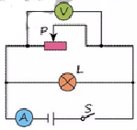
A. 电压表表示数变大
B. 电流表示数变小
C. 灯L的亮度不变
D. 电路的总功率变小
【答案】A
【解析】分析：图中滑动变阻器与灯并联，电流表测通过干路的电流，电压表测滑动变阻两端的电压，然后根据并联电路的特点和欧姆定律、电功率公式进行讨论。
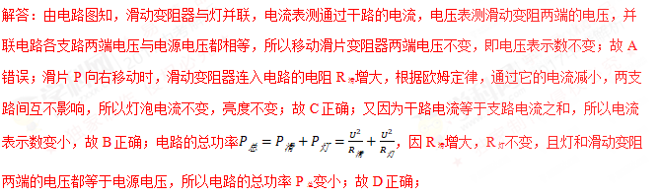综上所述，BCD都正确，A错误。
故选：A。
【点睛】动态电路变化的分析问题关键是：正确识别电路的连接关系，搞电表测哪些物理量，根据并联电路特点和欧姆定律即可解答。
【母题5】（双选）为了研究热敏电阻对电路的影响，小李设计了如图所示的电路。电源电压保持不变，R为定值电阻，R₁为热敏电阻，其阻值随温度的升高而减小。闭合开关后，小李在热敏电阻R₁上擦了一些酒精，用扇子对着它扇风时，下列说法中正确的是（ ）
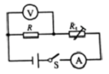
A. 电流表示数变小
B. 电压表示数变大
C. 电压表与电流表示数之比变小
D. 电路的总功率变小
【答案】AD
【解析】分析：两电阻串联，电流表测量电路的电流，电压表测量电阻R两端的电压，擦一些酒精后，酒精蒸发吸热，热敏电阻温度降低，阻值变大，电源电压不变，电路总电阻变大，根据欧姆定律可知，电路电流的变化，从而进一步求出R两端电压和电路的总功率的变化．
解答：擦一些酒精后，酒精蒸发吸热，热敏电阻温度降低，阻值变大，电源电压不变，电路总电阻变大，根据欧姆定律可知电路总电流减小，电流表示数变小，故A正确；电阻R阻值不变，两端电压也减小，所以电压表示数也减小。故B错误；由于电阻R阻值不变，根据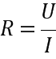可知，电压表与电流表示数之比不变，故C错误；电源电压保持不变，总电流在减小，根据可知，电路的总功率变小，故D正确。
故选：AD。
【点睛】本题考查电流表和电压表的使用以及蒸发吸热的现象，关键是欧姆定律的应用，这是本题的重点也是难点．

